Министерство образования и науки Самарской области

ГБПОУ «ПОВОЛЖСКИЙ ГОСУДАРСТВЕННЫЙ КОЛЛЕДЖ»

СОГЛАСОВАНО  Начальник управления персоналом  ОАО «ЕПК Самара»  ______________ Е.А.Елизарова  «___» ____________ 2023 г. | УТВЕРЖДАЮ  Зам директора по УМР ГБПОУ «ПГК»  __________ Л.Н. Гисматуллина  «___» ________________2023 г

Комплект контрольно-оценочных средств
для оценки освоения итоговых образовательных результатов
профессионального модуля

ПМ.В.04 «ИЗГОТОВЛЕНИЕ РАЗЛИЧНЫХ ИЗДЕЛИЙ НА СВЕРЛИЛЬНЫХ, ТОКАРНЫХ, ФРЕЗЕРНЫХ, ШЛИФОВАЛЬНЫХ СТАНКАХ И СТАНКАХ С ПУ В СООТВЕТСТВИИ С ТРЕБОВАНИЯМИ ПРОФЕССИОНАЛЬНОГО СТАНДАРТА ПО ПРОФЕССИИ»

программы подготовки квалифицированных рабочих, служащих
по профессии

15.01.32 Оператор станков с программным управлением

ФП «ПРОФЕССИОНАЛИТЕТ»

Самара, 2023

ОДОБРЕНО  Протоколом заседания ПЦМК  от______________2023 №____  Председатель ПЦМК  ______________М.А.Лапицкая  ___ ________________2023г. | СОГЛАСОВАНО  Менеджер компетенции  «Токарные работы на станках с ЧПУ»  ________________А.А.Дикушина  _____ _________________ 2023г.
ОДОБРЕНО  Методист  ______________ Е.В.Клянина  ___ ________________2023г. | Менеджер компетенции  «Фрезерные работы на станках с ЧПУ»  ________________Е.В.Фоменкова  _____ _________________ 2023г.

Разработчики:
Дикушина А.А., преподаватель ГБПОУ «ПГК»

Эксперты от работодателя:

Начальник управления персоналом ОАО «ЕПК Самара» Е.А.Елизарова

1 Пояснительная записка

Комплект контрольно-оценочных средств по профессиональному модулю предназначен для проверки результатов освоения профессионального модуля программы подготовки квалифицированных рабочих, служащих (далее ППКРС) по профессии СПО в части овладения видом профессиональной деятельности (далее ВПД): «ПМ.В.04 Изготовление различных изделий на сверлильных, токарных, фрезерных, шлифовальных станках и станках с ПУ в соответствии с требованиями профессионального стандарта по профессии».
Комплект контрольно-оценочных средств входит в состав фонда оценочных средств основной профессиональной образовательной программы по профессии 15.01.32 Оператор станков с программным управлением, реализуемой ГБПОУ «ПГК».
Комплект контрольно-оценочных средств разработан на основе рабочей программы по профессиональному модулю, утвержденной заместителем директора по учебной работе (директором) 07.04.2023г №297/1-03 в ГБПОУ «ПГК»
Настоящий комплект контрольно-оценочных средств предназначен для проведения аттестационных испытаний по профессиональному модулю в форме выполнения комплексного практического задания.
Структура комплекта контрольно-оценочных средств, порядок разработки, согласования и утверждения регламентированы положением о проведении квалификационного экзамена.
Комплект контрольно-оценочных средств включает компетентностно-ориентированные задания (КОЗ), направленные на проверку сформированности профессиональных компетенций (далее ПК) «ПМ.В.04 Изготовление различных изделий на сверлильных, токарных, фрезерных, шлифовальных станках и станках с пу в соответствии с требованиями профессионального стандарта по профессии».
Комплект контрольно-оценочных средств для освоения итоговой аттестации реализуемой «ПМ.В.04 Изготовление различных изделий на сверлильных, токарных, фрезерных, шлифовальных станках и станках с ПУ в соответствии с требованиями профессионального стандарта по профессии», разработан на основе оценочных материалов для демонстрационного экзамена по стандартам «Профессионалы» по компетенции «Токарные работы на станках с ЧПУ» и «Фрезерные работы на станках с ЧПУ».
Инструментарий оценки предназначен для оценки ВПД. Оценивание происходит в целом. Для оценки ВПД в целом.
Оценивание происходит на основе:
- процесса практической деятельности (подготавливать приспособления и инструменты для изготовления деталей) по критериям;
- процесса практической деятельности (налаживать и подналаживать станок с ЧПУ) по критериям;
- продукта практической деятельности (изготавление детали) по критериям.
Для оценки ВПД в целом используется одно задание, каждое включает в себя 1вариант.
Экзамен проводится по подгруппам в количестве 2 человека. Количество вариантов задания для экзаменующегося – каждому 1/2. Время выполнения задания – 2часа.
Условием положительной аттестации по профессиональному модулю является однозначное решение: «вид профессиональной деятельности освоен». При отрицательном заключении хотя бы по одной из ПК принимается решение: «вид профессиональной деятельности не освоен».
Процедура проведения итоговой аттестации по ПМ (экзамен (квалификационный)) регламентирована положением о проведении квалификационного экзамена, содержащего нормативные требования к порядку подготовки и проведения экзамена).

Нормативной базой разработки КОС и проведения оценочной процедуры являются:
- Федеральный государственный стандарт среднего профессионального образования по профессии 15.01.32 Оператор станков с программным управлением, утвержденной приказом Министерства образования и науки РФ от 09 декабря 2016г. № 1555.
- Итоги исследования квалификационных запросов со стороны предприятий/организаций регионального рынка труда;
- Требований демонстрационного экзамена Профессионалы по компетенции Токарные работы на станках с ЧПУ и Фрезерные работы на станках с ЧПУ
- Положение о региональной системе квалификационной аттестации по профессиональным модулям основных и дополнительных образовательных программ начального профессионального и среднего профессионального образования, утвержденное распоряжением министерства образования и науки Самарской области от 19.11.2012 № 455-р.
- Положение «Периодичность и порядок текущего контроля успеваемости и промежуточной аттестации обучающихся».
- Положение об организации и проведении квалификационного экзамена по профессиональному модулю.

Используемые термины и определения, сокращения

ПМ | – | профессиональный модуль;
ВПД | – | вид профессиональной деятельности;
ППССЗ | – | программы подготовки квалифицированных рабочих, служащих;
ПК | – | профессиональные компетенции;
МДК | – | междисциплинарный курс;
УП | – | учебная практика;
ПП | – | производственная практика;
КОС | – | контрольно-оценочные средства;
ОУ | – | образовательное учреждение;
КОЗ | – | компетентностно-ориентированное задание;
ФГОС СПО  ПС | – | Федеральный государственный образовательный стандарт среднего профессионального образования;  Профессиональный стандарт.

2. Паспорт комплекта оценочных средств

2.1 Вид профессиональной деятельности - Изготовление различных изделий на сверлильных, токарных, фрезерных, шлифовальных станках и станках с ПУ в соответствии с требованиями профессионального стандарта по профессии

2.2 Предметы оценивания

Код ПК | Наименование профессиональных компетенций
ПКв. 4.1 | Подготавливать приспособления и инструменты для изготовления деталей на станках с ПУ
ПКв. 4.2 | Налаживать и подналаживать станок с ПУ
ПКв. 4.3 | Изготавливать детали на станках с ПУ
ПКв.4.4 | Контролировать параметры деталей типа тел вращения и деталей типа не тел вращения

2.3 Требования к деятельности обучающегося по профессиональным компетенциям

Профессиональная компетенция | Код показателя оценки | Основные показатели оценки
Токарные работы на станках с ЧПУ
ПКв. 4.1 Подготавливать приспособления и инструменты для изготовления деталей на станках с ПУ | ПК _{4.1.1} | подготовка приспособлений и вспомогательного инструмента в соответствии с техническим заданием;
 | ПК _{4.1.2} | подготовка режущего инструмента в соответствии с техническим заданием;
 | ПК _{4.1.3} | подготовкамерительного инструмента в соответствии с техническим заданием;
ПКв. 4.2  Налаживать и подналаживать станок с ПУ | ПК _{4.2.1} | настройка и поднастройка приспособлений, режущего, мерительного и вспомогательного инструмента в соответствии с техническим заданием;
ПКв. 4.2  Налаживать и подналаживать станок с ПУ | ПК_{4.2.2} | выбор режимов резания в соответствии с техническим заданием;
ПКв. 4.2  Налаживать и подналаживать станок с ПУ | ПК _{4.2.3} | составление управляющей программы на стойки станка в соответствии с техническим заданием
ПКв. 4.2  Налаживать и подналаживать станок с ПУ | ПК _{4.2.4} | привязка режущего инструмента на станках с ПУ
 | ПК _{4.3.1} | выполнение обработки наружного контура на токарных станках в соответствии с техническим заданием;
ПКв. 4.3  Изготавливать детали на станках с ПУ | ПК _{4.3.2} | выполнение обработки резьбовой, сферической и конической поверхности на токарных станках с ПУв соответствии с техническим заданием;
 | ПК _{4.3.3} | выполнение обработки плоских, цилиндрических поверхностей на токарных станках в соответствии с техническим заданием;
 | ПК _{4.3.4} | Контроль точности деталей в соответствии с требованиями технологического процесса
 | ПК _{4.3.5} | Контроль качества детали в соответствии с требованиями технологического процесса
ПКв.  4.4 Контролировать параметры деталей типа тел вращения и деталей типа не тел вращения | ПК _{4.3.3} | Контроль точности деталей в соответствии с требованиями технологического процесса
 | ПК _{4.3.4} | Контроль качества детали в соответствии с требованиями технологического процесса
Фрезерные работы на станках с ЧПУ
ПКв. 4. 1  Подготавливать приспособления и инструменты для изготовления деталей на станках с ЧПУ | ПК _{4.1.1} | подготовка приспособлений и вспомогательного инструмента в соответствии с техническим заданием;
 | ПК _{4.1.2} | подготовка режущего инструмента в соответствии с техническим заданием;
 | ПК _{4.1.3} | подготовка мерительного инструмента в соответствии с техническим заданием;
ПКв. 4.2  Налаживать и подналаживать станок с ЧПУ | ПК _{4.2.1} | настройка и поднастройка приспособлений, режущего, мерительного и вспомогательного инструмента в соответствии с техническим заданием;
ПКв. 4.2  Налаживать и подналаживать станок с ЧПУ | ПК _{4.2.2} | выбор режимов резания в соответствии с техническим заданием;
ПКв. 4.2  Налаживать и подналаживать станок с ЧПУ | ПК _{4.2.3} | составление управляющей программы на стойки станка в соответствии с техническим заданием
ПКв. 4.2  Налаживать и подналаживать станок с ЧПУ | ПК _{4.2.4} | привязка режущего инструмента на станках с ПУ
 | ПК _{4.3.1} | выполнение обработки наружного контура на фрезерных станках в соответствии с техническим заданием;
ПКв. 4.3  Изготавливать детали на станках с ЧПУ | ПК _{4.3.2} | выполнение обработкиплоских, резьбовой, сферической и конической поверхности, сложнофасонных поверхностей на фрезерных станках с ПУв соответствии с техническим заданием;
ПКв.4.4 Контролировать параметры деталей типа тел вращения и деталей типа не тел вращения | ПК _{4.3.3} | Контроль точности деталей в соответствии с требованиями технологического процесса
 | ПК _{4.3.4} | Контроль качества детали в соответствии с требованиями технологического процесса

2.4. Объекты оценки

Показатели оценки  результата | Объекты оценки
Токарные работы на станках с ЧПУ
подготовка приспособлений и вспомогательного инструмента в соответствии с техническим заданием; | Оценка процесса практической деятельности соответствии с техническим заданием на рабочем месте
подготовка режущего инструмента в соответствии с техническим заданием; | Оценка процесса практической деятельности соответствии с техническим заданием на рабочем месте
подготовка мерительного инструмента в соответствии с техническим заданием; | Оценка процесса практической деятельности соответствии с техническим заданием на рабочем месте
настройка и поднастройка приспособлений, режущего, мерительного и вспомогательного инструмента в соответствии с техническим заданием; | Оценка процесса практической деятельности соответствии с техническим заданием на рабочем месте
выбор режимов резания в соответствии с техническим заданием; | Оценка процесса практической деятельности соответствии с техническим заданием на рабочем месте
составление управляющей программы на стойки станка в соответствии с техническим заданием | Оценка продукта практической деятельности соответствии с техническим заданием на рабочем месте
привязка режущего инструмента на станках с ПУ | Оценка процесса практической деятельности в соответствии с техническими требованиями чертежа
выполнение обработки наружного контура на токарных станках в соответствии с техническим заданием; | Оценка продукта практической деятельности в соответствии с техническими требованиями чертежа
выполнение обработки резьбовой, сферической и конической поверхности на токарных станках с ПУв соответствии с техническим заданием; | Оценка продукта практической деятельности в соответствии с техническими требованиями чертежа
выполнение обработки плоских, цилиндрических поверхностей на фрезерных станках в соответствии с техническим заданием; | Оценка продукта практической деятельности в соответствии с техническими требованиями чертежа
Контроль точности деталей в соответствии с требованиями технологического процесса | Оценка продукта практической деятельности в соответствии с техническими требованиями чертежа
Контроль качества детали в соответствии с требованиями технологического процесса | Оценка продукта практической деятельности в соответствии с техническими требованиями чертежа
Фрезерные работы на станках с ЧПУ
подготовка приспособлений и вспомогательного инструмента в соответствии с техническим заданием; | Оценка процесса практической деятельности соответствии с техническим заданием на рабочем месте
подготовка режущего инструмента в соответствии с техническим заданием; | Оценка процесса практической деятельности соответствии с техническим заданием на рабочем месте
подготовка мерительного инструмента в соответствии с техническим заданием; | Оценка процесса практической деятельности соответствии с техническим заданием на рабочем месте
настройка и поднастройка приспособлений, режущего, мерительного и вспомогательного инструмента в соответствии с техническим заданием; | Оценка процесса практической деятельности соответствии с техническим заданием на рабочем месте
выбор режимов резания в соответствии с техническим заданием; | Оценка процесса практической деятельности соответствии с техническим заданием на рабочем месте
составление управляющей программы на стойки станка в соответствии с техническим заданием | Оценка продукта практической деятельности соответствии с техническим заданием на рабочем месте
привязка режущего инструмента на станках с ПУ | Оценка процесса практической деятельности в соответствии с техническими требованиями чертежа
выполнение обработки наружного контура на фрезерных станках в соответствии с техническим заданием; | Оценка продукта практической деятельности в соответствии с техническими требованиями чертежа
выполнение обработкиплоских, резьбовой, сферической и конической поверхности, сложнофасонных поверхностей на фрезерных станках с ПУв соответствии с техническим заданием; | Оценка продукта практической деятельности в соответствии с техническими требованиями чертежа
Контроль точности деталей в соответствии с требованиями технологического процесса | Оценка продукта практической деятельности в соответствии с техническими требованиями чертежа
Контроль качества детали в соответствии с требованиями технологического процесса | Оценка продукта практической деятельности в соответствии с техническими требованиями чертежа

Объекты оценки: Задание 1.1 модуль - Сборка – токарные работы на станках с ЧПУ
Задание 2. 1 модуль - Сборка – фрезерные работы на станках с ЧПУ

2.5 Требования к процедуре оценки
Помещение: | ГБПОУ «ПГК» Лаборатория Автоматизированного проектирования технологических процессов и программирования систем ЧПУ
Оборудование: | -токарный станок с ПУ DMGCTX 310 ecolain;  - фрезерный станок с ПУ DMG 635Vecolain;
Инструменты:
  Токарные работы на станках с ЧПУ
  Блок для наружного резца
  Державка
  Режущая пластина
  Державка CoroTurn Prime
  Режущая пластина CoroTurn Prime
  Блок для наружного резца
  Державка
  Режущая пластина
  Державка CoroTurn Prime
  Режущая пластина CoroTurn Prime
  Блок для торцевого резца
  Державка
  Режущая пластина
  Блок для наружного резца
  Державка
  Режущая пластина
  Блок для наружного резца
  Державка
  Режущая пластина
  Приводной блок
  Фреза
  Цанга
  Ключ
  Ключ ER25
  Блок для сверла
  Державка
  Режущая пластина
  Режущая пластина
  Блок расточной
  Державка
  Режущая пластина
  Режущая пластина
  Втулка
  Блок расточной
  Державка
  Режущая пластина
  Втулка
  Динамометрический ключик
  Динамометрический ключик
  Фрезерные работы на станках с ЧПУ
  Оправка | A1B05-40 16 035
  Оправка
  Режущая пластина
  Оправка | 392.140EH-40 12 044
  Режущая пластина
  Оправка | A1B14-40 32 070
  Цанга | 393.14-32 160
  Оправка
  Режущая пластина
  Оправка | A1B14-40 32 070
  Цанга | 393.14-32 120
  Оправка
  Режущая пластина
  Оправка | A1B14-40 25 100
  Цанга | 393.14-25 080
  Фреза
  Фреза
  Оправка | A1B14-40 25 100
  Цанга | 393.14-25 060
  Сверло
  Оправка | A1B20-40 25 100
  Патрон | 970-WE25-20-069
  Цанга | 393.14-20 D045X034
  Метчик
  Ключ | 5680 092-04
  Ключ | 5680 091-02
  Ключ ER32 | 5680 096-03
  Ключ ER25 | 5680 096-02
  Ключ IP8 | 5580 073-04
  Ключ IP6 | 5680 073-01
  Ключ | Torx IP20
  Штревель | PS-I40C-75-001
  Приспособление для сборки | 391.500
  Штангенциркуль цифровой 0-150  Штангенрейсмус цифровой 0-250 | 391.540-40
  Штангенглубиномер
  Набор микрометров с разъёмом для вывода данных 0-100 мм
  Набор параллельных концевых мер Класс точности 1 103
  Лзвийный микрометр
  Набор нутромеров 12-25, 25-50, 50-100
  Микрометр для измерения резьбы 25-50 мм
  Набор универсальных инструментов для удаления заусенцев / шаберов в пластмассовом футляре 19 шт.
  Набор Г-образных шестигранников длинный, с порошковым покрытием 9
  Глубиномер микрометрический с цифровым отсчетным устройством с разъёмом для вывода данных 0-150 мм
  Набор шаберов
  Калибр-пробка 6H 30X1,5
  очки защитные
Расходные материалы: | Ветошь. СОЖ.  Металл: Сталь 45 ГОСТ 1050-2013  Ø75-55мм + Ø65-45мм (токарные работы на станках с ЧПУ),  Сталь 45 ГОСТ 1050-2013  Ø65-42мм + Ø65-32мм (фрезерные работы на станках с ЧПУ),
Доступ к дополнительным инструкциям и справочным материалам: | в свободном доступе представлены справочные материалы, инструкции по ТБ
Норма времени: | Задание 1 - Токарные работы на станках с ЧПУ - 120 мин.  Задание 2 – Фрезерные работы на станках с ЧПУ - 120 мин.

2.6 Требования к кадровому обеспечению оценки

Кадровое обеспечение | Характеристика
Оценщик | Представитель предприятия
Ассистент | Преподаватель, мастер ПО
Собеседник/клиент | Не требуется

3. ИНСТРУМЕНТАРИЙ ОЦЕНКИ

  - НАБОР ДЛЯ ИСПЫТУЕМОГО

    - коз;
    - чертеж детали + сборочный чертеж;
    - Инструкции для испытуемого (обучающегося);
    - Лист подсказок и ошибок.

  - НАБОР ДЛЯ ОЦЕНЩИКА/ЭКСПЕРТА

    - Оценочный лист проверки;
    - Инструкция для оценщика/эксперта;
    - Таблицы оценки сформированности профессиональных компетенций

ГБПОУ «ПОВОЛЖСКИЙ ГОСУДАРСТВЕННЫЙ КОЛЛЕДЖ»

У Т В Е Р Ж Д А Ю
Зам. директора поУМР
________________Л.Н. Гисматуллина
____ ________________ 2023

ЭКЗАМЕН КВАЛИФИКАЦИОННЫЙ

«ПМ.В.04 Изготовление различных изделий на сверлильных, токарных, фрезерных, шлифовальных станках и станках с ПУ в соответствии с требованиями профессионального стандарта по профессии»
Профессия 15.01.32 Оператор станков с программным управлением

КОМПЕТЕНТНОСТНО-ОРИЕНТИРОВАННОЕ ЗАДАНИЕ

Вам, как оператору токарных /(фрезерных) станков с ЧПУ, доверили работу по изготовлению детали (1 сборочной единицы).
Внимательно изучите источники.
Вам выдан чертеж детали+ сборочный чертеж. Вам необходимо:
- Пройти инструктаж по технике безопасности и распишитесь в соответствующем журнале учета.
- Внимательно прочитать чертеж детали сборочный чертеж.
- Пройти на рабочее место у станка, указанное ассистентом.
- Подготовить рабочее место в соответствии с регламентом работ итребований техники безопасности.
- Написать программу обработки детали со стойки станка.
- Произвести обработку детали с применением контрольно-измерительного инструмента.
- Измерить деталь и внести в бланк данные.
- Сдать изготовленную сборочную единицу членам аттестационно-квалификационной комиссии.

Приложение А. Чертеж детали+ сборочный чертеж.
Приложение Б. Инструкция для испытуемого (обучающегося).

Председатель ПЦМК  _________________ М.А. Лапицкая  подпись | Преподаватель  _________________А.А. Дикушина  подпись
_______ ________________2023г. | _____ _________________2023г.

ПРИЛОЖЕНИЕ А

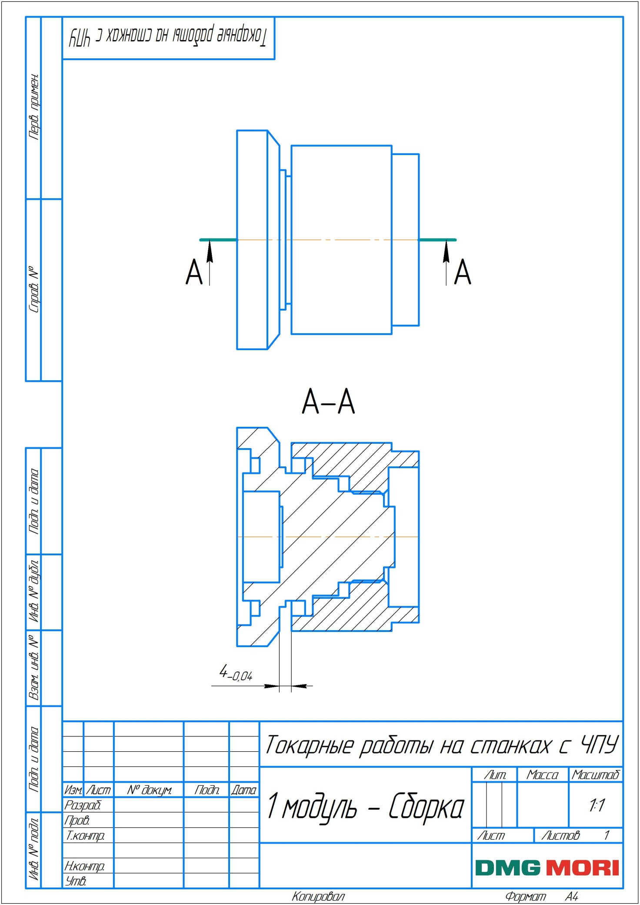
Рисунок 1 – Модуль 1 Сборочный чертеж Токарные работы на станках с ЧПУ

Критерии оценки показателей сформированности
ПК 4.3.4 Измерение детали

№  п/п | Критерии оценки показателей | Да/нет
Измерение детали
1.1 | Выполнение основных размеров/ размеры детали, выполненных на токарном станке с ЧПУ, соответствуют требованиям технической документации.
1.1 | Ø30^{+0,05}
1.1 | Ø52_{-0,02}^{+0,01}
1.1 | L =10^{+0,01}_{-0,02}
1.1 | L = 7_{-0,02}
1.1 | Ø26^{-0,02}
1.1 | Ø38,5±0,01
1.1 | 3,5_{-0,04}
1.1 | 4,5^{+0,01}_{-0,03}
1.2 | Выполнение второстепенных размеров/ размеры детали, выполненных на токарном станке с ЧПУ, соответствуют требованиям технической документации.
1.2 | Ø56,4^{+0,01}_{-0,02}
1.2 | Ø46^{+0,03}
1.2 | L = 19^{+0,06}_{+0,03}
1.2 | L = 7,5_{-0,04}
1.3 | Шероховатость поверхностей
1.3 | Ra 0,8 на Ø62_{-0,04}
1.3 | Ra 0,4 на торце р-ра 42±0,02
1.3 | Ra 0,4-0,8 на Ø38,5_{±0,01}
1.3 | отверстие Ø 40,Ø52 и резьба М30х1,5
1.3 | Наружная резьба М30х1,5
1.3 | Торцевая канавка Ø52 Ø42
Внимание! При нарушении установленных правил охраны труда кандидат отстраняется от выполнения работы и задание считается невыполненным!
ИТОГО по ПК 4.3.4 |  | 10

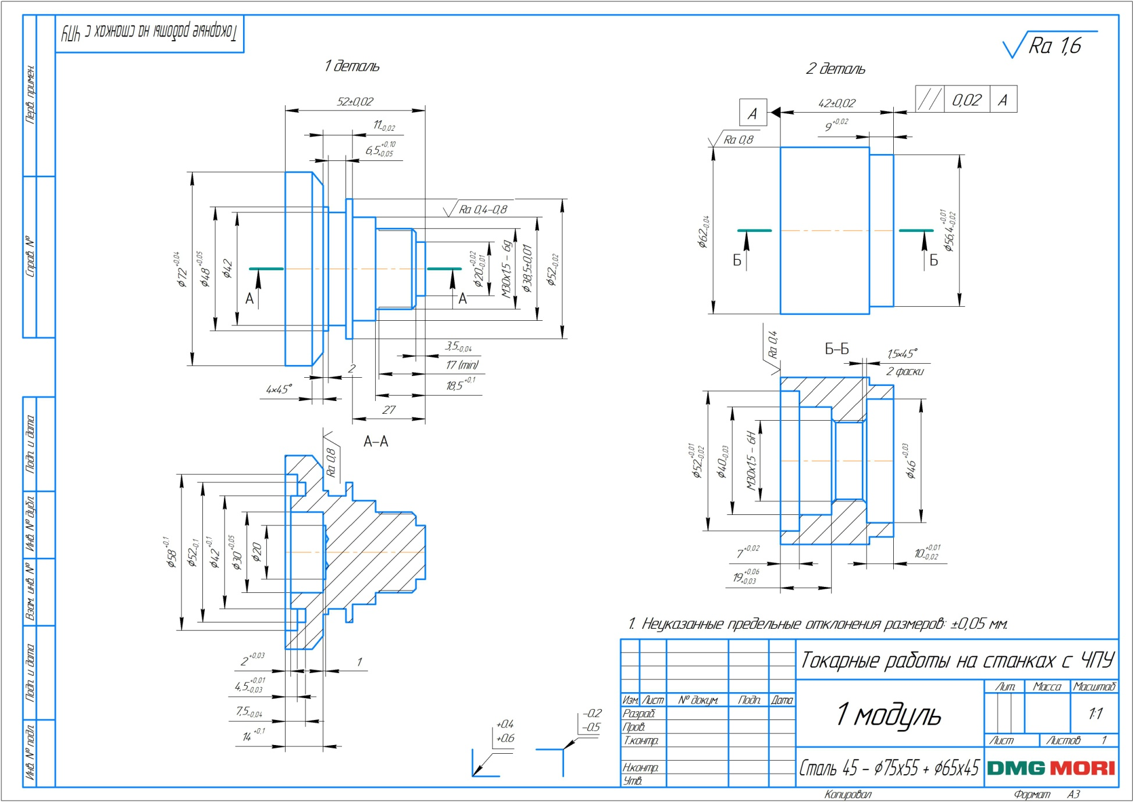

Рисунок 2 – Модуль 1 Чертеж деталей Токарные работы на станках с ЧПУ
ПРИЛОЖЕНИЕ А₁

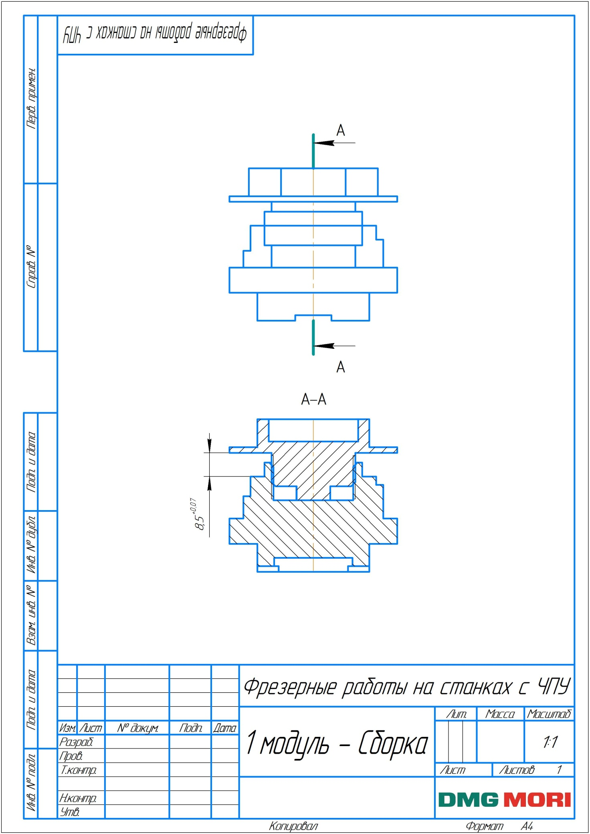
Рисунок 1 – Модуль 1 Сборочный чертеж Фрезерные работы на станках с ЧПУ
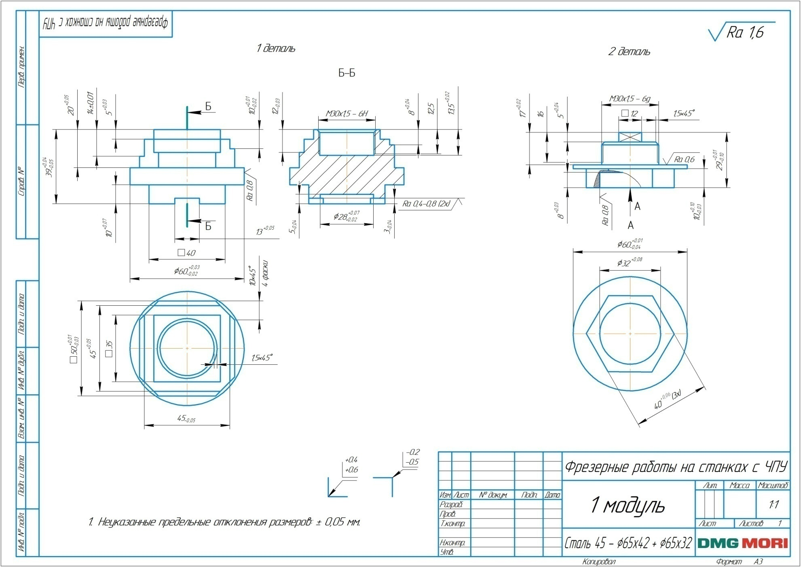
Рисунок 1 – Модуль 1 Сборочный чертеж Фрезерные работы на станках с ЧПУ
Критерии оценки показателей сформированности
ПК 4.3.4 Измерение детали

№  п/п | Критерии оценки показателей |  | Да/нет
Измерение детали
1.1 | Выполнение основных размеров/ размеры детали, выполненных на фрезерном станке с ЧПУ, соответствуют требованиям технической документации.
1.1 | □50^{+0,01}_{-0,03}
1.1 | Ø60_{-0,02}^{+0,01}
1.1 | L =10^{+0,03}_{-0,02}
1.1 | L = 13,5^{+0,02}
1.1 | L = 5^{+0,03}
1.1 | Ø60^{+0,01}_{-0,04}
1.1 | 14±0,01
1.1 | 12_{-0,03}
1.2 | Выполнение второстепенных размеров/ размеры детали, выполненных на фрезерном станке с ЧПУ, соответствуют требованиям технической документации.
1.2 | Ø28^{+0,07}_{+0,02}
1.2 | 40 (3х)^{+0,06}
1.2 | L = 29^{+0,01}_{-0,1}
1.2 | L = 39^{+0,04}_{-0,05}
1.3 | Шероховатость поверхностей
1.3 | Ra 0,6 на торце шестигранника
1.3 | Ra 0,8 на торце Ø60
1.3 | Ra 0,4-0,8 на торце квадрата □35
Внимание! При нарушении установленных правил охраны труда кандидат отстраняется от выполнения работы и задание считается невыполненным!
ИТОГО по ПК 4.3.4 |  |  | 10

ПРИЛОЖЕНИЕ Б

ГБПОУ «ПОВОЛЖСКИЙ ГОСУДАРСТВЕННЫЙ КОЛЛЕДЖ»

ЭКЗАМЕН (КВАЛИФИКАЦИОННЫЙ)

«ПМ.В.04 Изготовление различных изделий на сверлильных, токарных, фрезерных, шлифовальных станках и станках с ПУ в соответствии с требованиями профессионального стандарта по профессии»
Профессия 15.01.32 Оператор станков с программным управлением

Инструкция для испытуемого (обучающегося)

- Подготовьте рабочее место (разложить режущий инструмент, приготовить измерительный инструмент).
- Внимательно прочитайте задание – изучение рабочего чертежа 10 мин.
- Прочитав задание – приступайте к его выполнению.
- Если у Вас возникли вопросы, связанные с заданием (отсутствует чертеж, плохо просматриваемый текст), то Вы имеете права задать уточняющие вопросы.
- Время выполнения задания – 120 мин. В случае, если Вы не выполнили задание в установленное время, то оно будет оцениваться в том виде, в котором оно будет готово к этому времени.
- Вы не можете общаться с другими испытуемыми.
- Вы не можете нарушать дисциплину.
- Выполнив задание, сдайте его ассистенту.

При выполнении практического задания Вам необходимо:

1. Одеть спецодежду и занять рабочее место по указанию ассистента.
2. Получить рабочий чертеж изделия и заготовку от ассистента.
3. Подготовить необходимый инструмент для изготовления изделия к работе.
4. Убедиться в исправности измерительного инструмента и оборудования.
5. Выбрать базовую поверхность заготовки.
6. Обработать поверхности заготовки, соблюдая последовательность обработки
7. Контролировать точность размеров с помощью контрольно-измерительного инструмента.
8. Предъявить изготовленное изделие эксперту для проверки точности изготовления.
9. Убрать инструмент на определенное место.
10. Произвести уборку рабочего места соблюдая ТБ.
11. Свести кулачки патрона.
12. Привести себя в порядок.

Входные требования допуска к выполнению практической работы

Обучающийся допускается к выполнению задания при наличии спецодежды:
- хлопчатобумажного халата (комбинезона или куртки);
- головного убора.
- спец обуви.

При нарушении указанного условия обучающийся не допускается к выполнению практической работы.

4 ПАКЕТ ЭКСПЕРТА–ЭКЗАМЕНАТОРА

Эксперт-экзаменатор является членом комиссии по оценке освоения итоговых образовательных результатов «ПМ.04 Изготовление различных изделий на сверлильных, токарных, фрезерных, шлифовальных станках и станках с ПУ в соответствии с требованиями профессионального стандарта по профессии»

Эксперту-экзаменатору предлагается, используя настоящий комплект оценочных средств, оценить сформированность образовательных результатов кандидатов.
Для выполнения установленных процедур оценки предназначен «Пакет эксперта-экзаменатора», включающий следующие документы:

ПРИЛОЖЕНИЕ В | Шаблон листа регистрации ошибок и подсказок
ПРИЛОЖЕНИЕ Г | Инструкция для эксперта-экзаменатора по процедуре оценки итоговых образовательных результатов по профессиональному модулю.
ПРИЛОЖЕНИЕ Д | Практическое задание (из Экзаменационного пакета кандидата).
ПРИЛОЖЕНИЕ Е | Инструментарий оценки практического задания (показатели, критерии оценки, сводная оценочная таблица результатов сформированности профессиональных компетенций).
ПРИЛОЖЕНИЕ Ж | Сводная оценочная таблица результатов освоения вида профессиональной деятельности Освоение рабочей профессии по выбору обучающегося и/или согласованию с работодателем»:16045 Оператор станков с ПУ
ПРИЛОЖЕНИЕ И | Условия положительного/отрицательного заключения по результатам оценки итоговых образовательных результатов.

ПРИЛОЖЕНИЕ В

Шаблон листа регистрации ошибок и подсказок

ГБПОУ «Поволжский государственный колледж»

«ПМ.В.04 Изготовление различных изделий на сверлильных, токарных, фрезерных, шлифовальных станках и станках с ПУ в соответствии с требованиями профессионального стандарта по профессии» - «Токарные работы на станках с ЧПУ»

Начало выполнения задания

Окончание выполнения задания

Дата выступления:___________________________________________

ФИО Студента:_____________________________________________

Лист ошибок и подсказок

Ошибки, допущенные при работе:

1)_________________________________________________________________

2)_________________________________________________________________

3)_________________________________________________________________

Подсказки при работе:

4)_________________________________________________________________

5)_________________________________________________________________

6)_________________________________________________________________

Контролирующий эксперт №1 ________________ /_______________________/
Контролирующий эксперт №2 ________________ /_____________________/
Контролирующий эксперт №3 ________________ /________________________/
Контролирующий эксперт №4 ________________ /_______________________/
Контролирующий эксперт №5 ________________ /_________________________/

ПРИЛОЖЕНИЕ В₁

Шаблон листа регистрации ошибок и подсказок

ГБПОУ «Поволжский государственный колледж»

«ПМ.В.04 Изготовление различных изделий на сверлильных, токарных, фрезерных, шлифовальных станках и станках с пу в соответствии с требованиями профессионального стандарта по профессии - «Фрезерные работы на станках с ЧПУ»

Начало выполнения задания

Окончание выполнения задания

Дата выступления:___________________________________________

ФИО Студента:_____________________________________________

Лист ошибок и подсказок

Ошибки, допущенные при работе:

1)_________________________________________________________________

2)_________________________________________________________________

3)_________________________________________________________________

Подсказки при работе:

4)_________________________________________________________________

5)_________________________________________________________________

6)_________________________________________________________________

Контролирующий эксперт №1 ________________ /_______________________/
Контролирующий эксперт №2 ________________ /_____________________/
Контролирующий эксперт №3 ________________ /________________________/
Контролирующий эксперт №4 ________________ /_______________________/
Контролирующий эксперт №5 ________________ /_________________________/

ПРИЛОЖЕНИЕ Г

ГБПОУ «ПОВОЛЖСКИЙ ГОСУДАРСТВЕННЫЙ КОЛЛЕДЖ»

ЭКЗАМЕН (КВАЛИФИКАЦИОННЫЙ)

«ПМ.В.04 Изготовление различных изделий на сверлильных, токарных, фрезерных, шлифовальных станках и станках с пу в соответствии с требованиями профессионального стандарта по профессии»
Профессия 15.01.32 Оператор станков с программным управлением

Инструкция для оценщика/эксперта

- Ознакомьтесь с заданиями для испытуемых (обучающихся), оцениваемыми компетенциями и показателями оценки.
- Ознакомьтесь с бланками для каждого задания;
- Проверьте выполненное задание в соответствии с оценочным листом.
- Поставьте внизу бланка дату и подпись.
- Модуль и время выполнения задания
№ п/п | Наименование модуля | Максимальный балл | Время на выполнение
1 | Изготовление деталей (1 сборочная единица) | 25 баллов | 2 часа

Критерии оценки задания

Критерии |  | Баллы
 |  | Мнение экспертов | Измеримая | Всего
А | Основные размеры |  | 8 | 8
B | Второстепенные размеры |  | 4 | 4
C | Шероховатость поверхностей |  | 3 | 3
D | Соответствие чертежу (элементы) | 3
E | Штрафы | 3 | 4 | 7
Всего |  | 6 | 19 | 25

ГБПОУ «ПОВОЛЖСКИЙ ГОСУДАРСТВЕННЫЙ КОЛЛЕДЖ»

ЭКЗАМЕН (КВАЛИФИКАЦИОННЫЙ)
«ПМ.В.04 Изготовление различных изделий на сверлильных, токарных, фрезерных, шлифовальных станках и станках с ПУ в соответствии с требованиями профессионального стандарта по профессии»
Профессия 15.01.32 Оператор станков с программным управлением

Инструкция для ассистента (мастера производственного обучения)

- Вы имеете право вмешиваться в экзамен:
- в случае истечения срока выполнения задания
- в случае нарушения ТБ
- в случае нарушения дисциплины
- При необходимости Вы можете дать ответы на организационные вопросы
- По каждому из заполненных бланков оценки посчитайте суммарный балл.
- Поставьте внизу бланка дату и подпись.

ПРИЛОЖЕНИЕ Д

Рисунок 1 – Модуль 1 Сборочный чертеж Токарные работы на станках с ЧПУ

Рисунок 2 – Модуль 1 Чертеж деталей Токарные работы на станках с ЧПУ
ПРИЛОЖЕНИЕ Д₁

Рисунок 1 – Модуль 1 Сборочный чертеж Фрезерные работы на станках с ЧПУ
Рисунок 1 – Модуль 1 Сборочный чертеж Фрезерные работы на станках с ЧПУ

ПРИЛОЖЕНИЕ Е
Пример инструментария оценки задания ПМ.В.04

«ПМ.В.04 Изготовление различных изделий на сверлильных, токарных, фрезерных, шлифовальных станках и станках с ПУ в соответствии с требованиями профессионального стандарта по профессии»
Профессия 15.01.32 Оператор станков с программным управлением
Инструментарий оценки задания
Обучающегося группы ОСП-________________________________________
Фамилия Имя Отчество экзаменующегося

Необходимые размеры | Количество баллов за размер |  | Предельные размеры |  |  | Действительный размер | Количество баллов за размер
Необходимые размеры |  |  | наибольшие |  | наименьшие | Действительный размер | Количество баллов за размер
Критерии оценки показателей сформированности ПК 4.3.3, ПК 4.3.4
модуля А. Выполнение основных размеров -8 баллов
Ø30 | 1 |  | +0,05 |  | 0
Ø52 | 1 |  | +0,01 |  | -0,02
10 | 1 |  | +0,01 |  | -0,02
7 | 1 |  | 0 |  | -0,02
Ø52 | 1 |  | 0 |  | -0,02
Ø38,5 | 1 |  | +0,01 |  | -0,01
3,5 | 1 |  | 0 |  | -0,04
4,5 | 1 |  | +0,01 |  | -0,03
Критерии оценки показателей сформированности ПК 4.3.3, ПК 4.3.4
модуля В. Выполнение второстепенных размеров – 4 балла
Ø56,4 | 1 |  | +0,01 |  | -0,02
Ø46 | 1 |  | +0,03 |  | -0
19 | 1 |  | +0,06 |  | +0,03
7,5 | 1 |  | 0 |  | -0,04
Критерии оценки показателей сформированности ПК 4.3.3, ПК 4.3.4
модуля C. Шероховатость поверхностей – 3 балла
Ra 0,8 на Ø62_{-0,04}
Ra 0,4 на торце р-ра 42±0,02
Ra 0,4-0,8 на Ø38,5_{±0,01}
Критерии оценки показателей сформированности ПК 4.3.3, ПК 4.3.4
модуля D. Соответствие чертежу- 3 балла
отверстие Ø 40,Ø52 и резьба М30х1,5 | 1,0 |  | - |  | -
Торцевая канавка Ø52 Ø42 | 1,0 |  | - |  | -
Наружная резьба М30х1,5 | 1,0 |  | - |  | -
Критерии оценки показателей сформированности ПК 4.3.3
модуля Е. Штрафы – 7 балла
Использование второй заготовки. | 1 | - |  | -
Подсказки | 1 | - |  | -
Ошибки | 1 | - |  | -
Повреждение контуров детали - 1. | 2 | 0- У детали есть повреждения после зажима, присутствуют глубокие царапины, контурные повреждения.  1 - У детали есть небольшие повреждения после зажима, присутствуют не более 2 царапин, отсутствуют контурные повреждения.  2 - У детали нет повреждений после зажима, присутствуют не более 1 царапины, отсутствуют контурные повреждения.  3 - Деталь имеет превосходный вид, нет царапин и повреждений
Повреждение контуров детали - 2. | 2 |  | - У детали есть повреждения после зажима, присутствуют глубокие царапины, контурные повреждения.  - У детали есть небольшие повреждения после зажима, присутствуют не более 2 царапин, отсутствуют контурные повреждения.  - У детали нет повреждений после зажима, присутствуют не более 1 царапины, отсутствуют контурные повреждения.  - Деталь имеет превосходный вид, нет царапин и повреждений.
Критерии оценки показателей сформированности ПК 4.1.3
Дополнительные критерии для экзамена -3 баллов
подготовка приспособлений и вспомогательного инструмента в соответствии с техническим заданием; | 1 |  | - |  | -
подготовка режущего инструмента в соответствии с техническим заданием; | 1 |  | - |  | -
подготовка мерительного инструмента в соответствии с техническим заданием; | 1 |  | - |  | -
Итого по ПК 4.1 | 3
Критерии оценки показателей сформированности ПК 4.2.3, ПК 4.3.4
Дополнительные критерии для экзамена -4 баллов
настройка и поднастройка приспособлений, режущего, мерительного и вспомогательного инструмента в соответствии с техническим заданием; | 1 |  | - |  | -
выбор режимов резания в соответствии с техническим заданием; | 1 |  | - |  | -
составление управляющей программы на стойки станка в соответствии с техническим заданием | 1 |  | - |  | -
привязка режущего инструмента на станках с ПУ | 1 |  | - |  | -
Итого ПК 4.2 | 4

Эксперты: ___________________ /_________________________________/
___________________ /_________________________________/

Комплексное практическое задание
(из Экзаменационного пакета кандидата)

Критерии оценки показателей сформированности
ПК 4.1.3 Подготавливать приспособления и инструменты для изготовления деталей на станках с ЧПУ
№  п/п | Критерии оценки показателей | Количество  баллов
Показатель 1.Характеристика процесса подготовки рабочего места, подготовки оборудования, оснастки и инструмента
1.1. | подготовка приспособлений и вспомогательного инструмента в соответствии с техническим заданием | 1
1.2 | подготовка режущего инструмента в соответствии с техническим заданием; | 1
1.3. | подготовка мерительного инструмента в соответствии с техническим заданием; | 1
Внимание! При нарушении установленных правил охраны труда кандидат отстраняется от выполнения работы и задание считается невыполненным!
ИТОГО по ПК 4.1.3 |  | 3

Комплексное практическое задание
(из Экзаменационного пакета кандидата)

Критерии оценки показателей сформированности
ПК 4.2.3 Налаживать и подналаживать станок с ЧПУ
№  п/п | Критерии оценки показателей | Количество  баллов
Показатель 1.Характеристика процесса настройки оборудования, оснастки и инструмента во время подготовительно-заключительной иоперативной работы на станке.
1.1. | настройка и поднастройка приспособлений, режущего, мерительного и вспомогательного инструмента в соответствии с техническим заданием; | 1
1.2 | выбор режимов резания в соответствии с техническим заданием; | 1
1.3. | составление управляющей программы на стойки станка в соответствии с техническим заданием | 1
1.4. | привязка режущего инструмента на станках с ПУ | 1
Внимание! При нарушении установленных правил охраны труда кандидат отстраняется от выполнения работы и задание считается невыполненным!
ИТОГО по ПК 4.2.3 |  | 4

Комплексное практическое задание
(из Экзаменационного пакета кандидата)

Критерии оценки показателей сформированности
ПК 4.3.3 Изготавливать детали на станках с ЧПУ

№  п/п | Критерии оценки показателей |  | Количество  баллов
Показатель 1.Изготовление детали на станках с ЧПУ
1.1 | Выполнение основных размеров/ размеры детали, выполненных на токарном станке с ЧПУ, соответствуют требованиям технической документации. |  | 8
1.1 | Ø30^{+0,05} | Соответствует допуску 0,05 мм | 1
1.1 | Ø30^{+0,05} | Не соответствует допуску | 0
1.1 | Ø52_{-0,02}^{+0,01} | Соответствует допуску +0,01 мм  -0,02 мм | 1
1.1 | Ø52_{-0,02}^{+0,01} | Не соответствует допуску | 0
1.1 | L =10^{+0,01}_{-0,02} | Соответствует допуску +0,01 мм  -0,02 мм | 1
1.1 | L =10^{+0,01}_{-0,02} | Не соответствует допуску | 0
1.1 | L = 7_{-0,02} | Соответствует допуску 0,02 мм | 1
1.1 | L = 7_{-0,02} | Не соответствует допуску | 0
1.1 | Ø26^{-0,02} | Соответствует допуску  +0,005 мм  +0,015мм | 1
1.1 | Ø26^{-0,02} | Не соответствует допуску | 0
1.1 | Ø38,5±0,01 | Соответствует допуску ±0,01 мм | 1
1.1 | Ø38,5±0,01 | Не соответствует допуску | 0
1.1 | 3,5_{-0,04} | Соответствует допуску 0,04 мм | 1
1.1 | 3,5_{-0,04} | Не соответствует допуску | 0
1.1 | 4,5^{+0,01}_{-0,03} | Соответствует допуску  +0,01 мм  -0,03 | 1
1.1 | 4,5^{+0,01}_{-0,03} | Не соответствует допуску | 0
1.2 | Выполнение второстепенных размеров/ размеры детали, выполненных на токарном станке с ЧПУ, соответствуют требованиям технической документации. |  | 4
1.2 | Ø56,4^{+0,01}_{-0,02} | Соответствует допуску  +0,01 мм  -0,02 мм | 1
1.2 | Ø56,4^{+0,01}_{-0,02} | Не соответствует допуску | 0
1.2 | Ø46^{+0,03} | Соответствует допуску 0,03 мм | 1
1.2 | Ø46^{+0,03} | Не соответствует допуску | 0
1.2 | L = 19^{+0,06}_{+0,03} | Соответствует допуску  +0,06 мм  +0,03 мм | 1
1.2 | L = 19^{+0,06}_{+0,03} | Не соответствует допуску | 0
1.2 | L = 7,5_{-0,04} | Соответствует параметрам 0,04 мм | 1
1.2 | L = 7,5_{-0,04} | Не соответствует параметрам | 0
1.3 | Шероховатость поверхностей |  | 3
1.3 | Ra 0,8 на Ø62_{-0,04} | Соответствует параметрам 0,8 | 1
1.3 | Ra 0,8 на Ø62_{-0,04} | Не соответствует параметрам | 0
1.3 | Ra 0,4 на торце р-ра 42±0,02 | Соответствует параметрам 0, 4 | 1
1.3 | Ra 0,4 на торце р-ра 42±0,02 | Не соответствует параметрам | 0
1.3 | Ra 0,4-0,8 на Ø38,5_{±0,01} | Соответствует параметрам 0,4-0,8 | 1
1.3 | Ra 0,4-0,8 на Ø38,5_{±0,01} | Не соответствует параметрам | 0
1.4 | Соответствие чертежу/ элементы детали, выполненных на токарном станке с ЧПУ, соответствуют требованиям технической документации. |  | 3
1.4 | отверстие Ø 40,Ø52 и резьба М30х1,5 | есть | 1
1.4 | отверстие Ø 40,Ø52 и резьба М30х1,5 | Нет | 0
1.4 | Наружная резьба М30х1,5 | есть | 1
1.4 | Наружная резьба М30х1,5 | Нет | 0
1.4 | Торцевая канавка Ø52 Ø42 | есть | 1
1.4 | Торцевая канавка Ø52 Ø42 | Нет | 0
1.5 | Штрафы |  | 7
1.5 | Повреждение контуров детали - 1. | Соответствует чертежу | 2
1.5 | Повреждение контуров детали - 1. | Не соответствует чертежу | 0
1.5 | Количество использованных подсказок | Нет подсказок | 1
1.5 | Количество использованных подсказок | 1 подсказка | 0,66
1.5 | Количество использованных подсказок | 2 подсказки | 0,33
1.5 |  | 3 подсказки | 0
1.5 | Количество допущенных ошибок | Нет ошибок | 1
1.5 |  | 1 ошибка | 0,66
1.5 |  | 2 ошибки | 0,33
1.5 |  | 3 ошибки | 0
1.5 | Использование 2 заготовки | Не использовалли 2 заготоку | 1
1.5 |  | Использовалли 2 заготовку | 0
1.5 | Повреждение контуров детали - 2. | Соответствует чертежу | 2
1.5 |  | Не соответствует чертежу
Внимание! При нарушении установленных правил охраны труда кандидат отстраняется от выполнения работы и задание считается невыполненным!
ИТОГО по ПК 4.3.3 |  |  | 25

ПРИЛОЖЕНИЕЕ₁
Пример инструментария оценки задания ПМ.В.04

«ПМ.В.04 Изготовление различных изделий на сверлильных, токарных, фрезерных, шлифовальных станках и станках с ПУ в соответствии с требованиями профессионального стандарта по профессии»
Профессия 15.01.32 Оператор станков с программным управлением

Инструментарий оценки задания
Обучающегося группы ОСП-________________________________________
Фамилия Имя Отчество экзаменующегося

Необходимые размеры | Количество баллов за размер |  | Предельные размеры |  |  | Действительный размер | Количество баллов за размер
Необходимые размеры |  |  | наибольшие |  | наименьшие | Действительный размер | Количество баллов за размер
Критерии оценки показателей сформированности ПК 4.3.3, ПК 4.3.4
модуля А. Выполнение основных размеров -8 баллов
□ 50 | 1 |  | +0,01 |  | -0,03
Ø60 | 1 |  | +0,03 |  | -0,02
13,5 | 1 |  | +0,02 |  | 0
10 | 1 |  | +0,01 |  | -0,02
Ø60 | 1 |  | +0,01 |  | -0,04
5 | 1 |  | +0,03 |  | 0
14 | 1 |  | +0,01 |  | -0,01
12 | 1 |  | 0 |  | -0,03
Критерии оценки показателей сформированности ПК 4.3.3, ПК 4.3.4
модуля В. Выполнение второстепенных размеров – 4 балла
Ø28 | 1 |  | +0,07 |  | +0,02
40 (3х) | 1 |  | +0,06 |  | 0
29 | 1 |  | +0,01 |  | -0,1
39 | 1 |  | +0,04 |  | -0,05
Критерии оценки показателей сформированности ПК 4.3.3, ПК 4.3.4
модуля C. Шероховатость поверхностей – 3 балла
Ra 0,6 на торце шестигранника | 1
Ra 0,8 на торце Ø60 | 1
Ra 0,4-0,8 на торце квадрата □35 | 1
Критерии оценки показателей сформированности ПК 4.3.3, ПК 4.3.4
модуля D. Соответствие чертежу- 3 балла
□ 35, □40, □50 | 1,0 |  | - |  | -
шестигранник 40 | 1,0 |  | - |  | -
Наружная резьба М30х1,5 | 1,0 |  | - |  | -
Критерии оценки показателей сформированности ПК 4.3.3, ПК 4.3.4
модуля Е. Штрафы – 7 балла
Использование второй заготовки. | 1 | - |  | -
Подсказки | 1 | - |  | -
Ошибки | 1 | - |  | -
Повреждение контуров детали - 1. | 2 | 0- У детали есть повреждения после зажима, присутствуют глубокие царапины, контурные повреждения.  1 - У детали есть небольшие повреждения после зажима, присутствуют не более 2 царапин, отсутствуют контурные повреждения.  2 - У детали нет повреждений после зажима, присутствуют не более 1 царапины, отсутствуют контурные повреждения.  3 - Деталь имеет превосходный вид, нет царапин и повреждений
Повреждение контуров детали - 2. | 2 |  | - У детали есть повреждения после зажима, присутствуют глубокие царапины, контурные повреждения.  - У детали есть небольшие повреждения после зажима, присутствуют не более 2 царапин, отсутствуют контурные повреждения.  - У детали нет повреждений после зажима, присутствуют не более 1 царапины, отсутствуют контурные повреждения.  - Деталь имеет превосходный вид, нет царапин и повреждений.
Критерии оценки показателей сформированности ПК 4.1.3
Дополнительные критерии для экзамена -3 баллов
подготовка приспособлений и вспомогательного инструмента в соответствии с техническим заданием; | 1 |  | - |  | -
подготовка режущего инструмента в соответствии с техническим заданием; | 1 |  | - |  | -
подготовка мерительного инструмента в соответствии с техническим заданием; | 1 |  | - |  | -
Итого по ПК 4.1 | 3
Критерии оценки показателей сформированности ПК 4.2.3
Дополнительные критерии для экзамена -4 баллов
настройка и поднастройка приспособлений, режущего, мерительного и вспомогательного инструмента в соответствии с техническим заданием; | 1 |  | - |  | -
выбор режимов резания в соответствии с техническим заданием; | 1 |  | - |  | -
составление управляющей программы на стойки станка в соответствии с техническим заданием | 1 |  | - |  | -
привязка режущего инструмента на станках с ПУ | 1 |  | - |  | -
Итого ПК 4.2 | 4

Эксперты: ___________________ /_________________________________/
___________________ /_________________________________/
___________________ /_________________________________/

Комплексное практическое задание
(из Экзаменационного пакета кандидата)

Критерии оценки показателей сформированности
ПК 4.1.3 Подготавливать приспособления и инструменты для изготовления деталей на станках с ЧПУ
№  п/п | Критерии оценки показателей | Количество  баллов
Показатель 1.Характеристика процесса подготовки рабочего места, подготовки оборудования, оснастки и инструмента
1.1. | подготовка приспособлений и вспомогательного инструмента в соответствии с техническим заданием | 1
1.2 | подготовка режущего инструмента в соответствии с техническим заданием; | 1
1.3. | подготовка мерительного инструмента в соответствии с техническим заданием; | 1
Внимание! При нарушении установленных правил охраны труда кандидат отстраняется от выполнения работы и задание считается невыполненным!
ИТОГО по ПК 4.1.3 |  | 3

Комплексное практическое задание
(из Экзаменационного пакета кандидата)

Критерии оценки показателей сформированности
ПК 4.2.3 Налаживать и подналаживать станок с ЧПУ
№  п/п | Критерии оценки показателей | Количество  баллов
Показатель 1.Характеристика процесса настройки оборудования, оснастки и инструмента во время подготовительно-заключительной иоперативной работы на станке.
1.1. | настройка и поднастройка приспособлений, режущего, мерительного и вспомогательного инструмента в соответствии с техническим заданием; | 1
1.2 | выбор режимов резания в соответствии с техническим заданием; | 1
1.3. | составление управляющей программы на стойки станка в соответствии с техническим заданием | 1
1.4. | привязка режущего инструмента на станках с ПУ | 1
Внимание! При нарушении установленных правил охраны труда кандидат отстраняется от выполнения работы и задание считается невыполненным!
ИТОГО по ПК 4.2.3 |  | 4

Комплексное практическое задание
(из Экзаменационного пакета кандидата)

Критерии оценки показателей сформированности
ПК 4.3.3,ПК 4.3.4 Изготавливать детали на станках с ЧПУ

№  п/п | Критерии оценки показателей |  | Количество  баллов
Показатель 1.Изготовление детали на станках с ЧПУ
1.1 | Выполнение основных размеров/ размеры детали, выполненных на фрезерном станке с ЧПУ, соответствуют требованиям технической документации. |  | 8
1.1 | □50^{+0,01}_{-0,03} | Соответствует допуску  +0,01 мм  -0,03 мм | 1
1.1 | □50^{+0,01}_{-0,03} | Не соответствует допуску | 0
1.1 | Ø60_{-0,02}^{+0,01} | Соответствует допуску +0,01 мм  -0,02 мм | 1
1.1 | Ø60_{-0,02}^{+0,01} | Не соответствует допуску | 0
1.1 | L =10^{+0,03}_{-0,02} | Соответствует допуску +0,03 мм  -0,02 мм | 1
1.1 | L =10^{+0,03}_{-0,02} | Не соответствует допуску | 0
1.1 | L = 13,5^{+0,02} | Соответствует допуску 0,02 мм | 1
1.1 | L = 13,5^{+0,02} | Не соответствует допуску | 0
1.1 | L = 5^{+0,03} | Соответствует допуску  +0,03 мм | 1
1.1 | L = 5^{+0,03} | Не соответствует допуску | 0
1.1 | Ø60^{+0,01}_{-0,04} | Соответствует допуску  +0,01 мм  -0,04 мм | 1
1.1 | Ø60^{+0,01}_{-0,04} | Не соответствует допуску | 0
1.1 | 14±0,01 | Соответствует допуску ±0,01 мм | 1
1.1 | 14±0,01 | Не соответствует допуску | 0
1.1 | 12_{-0,03} | Соответствует допуску  -0,03 мм | 1
1.1 | 12_{-0,03} | Не соответствует допуску | 0
1.2 | Выполнение второстепенных размеров/ размеры детали, выполненных на фрезерном станке с ЧПУ, соответствуют требованиям технической документации. |  | 4
1.2 | Ø28^{+0,07}_{+0,02} | Соответствует допуску  +0,07 мм  +0,02 мм | 1
1.2 | Ø28^{+0,07}_{+0,02} | Не соответствует допуску | 0
1.2 | 40 (3х)^{+0,06} | Соответствует допуску 0,06 мм | 1
1.2 | 40 (3х)^{+0,06} | Не соответствует допуску | 0
1.2 | L = 29^{+0,01}_{-0,1} | Соответствует допуску  +0,01 мм  -0,1 мм | 1
1.2 | L = 29^{+0,01}_{-0,1} | Не соответствует допуску | 0
1.2 | L = 39^{+0,04}_{-0,05} | Соответствует параметрам  +0,04 мм  -0,05 мм | 1
1.2 | L = 39^{+0,04}_{-0,05} | Не соответствует параметрам | 0
1.3 | Шероховатость поверхностей |  | 3
1.3 | Ra 0,6 на торце шестигранника | Соответствует параметрам 0,8 | 1
1.3 | Ra 0,6 на торце шестигранника | Не соответствует параметрам | 0
1.3 | Ra 0,8 на торце Ø60 | Соответствует параметрам 0, 4 | 1
1.3 | Ra 0,8 на торце Ø60 | Не соответствует параметрам | 0
1.3 | Ra 0,4-0,8 на торце квадрата □35 | Соответствует параметрам 0,4-0,8 | 1
1.3 | Ra 0,4-0,8 на торце квадрата □35 | Не соответствует параметрам | 0
1.4 | Соответствие чертежу/ элементы детали, выполненных на фрезерном станке с ЧПУ, соответствуют требованиям технической документации. |  | 3
1.4 | □ 35, □40, □50 | есть | 1
1.4 | □ 35, □40, □50 | Нет | 0
1.4 | шестигранник 40 | есть | 1
1.4 | шестигранник 40 | Нет | 0
1.4 | Наружная резьба М30х1,5 | есть | 1
1.4 | Наружная резьба М30х1,5 | Нет | 0
1.5 | Штрафы |  | 7
1.5 | Повреждение контуров детали - 1. | Соответствует чертежу | 2
1.5 | Повреждение контуров детали - 1. | Не соответствует чертежу | 0
1.5 | Количество использованных подсказок | Нет подсказок | 1
1.5 | Количество использованных подсказок | 1 подсказка | 0,66
1.5 | Количество использованных подсказок | 2 подсказки | 0,33
1.5 |  | 3 подсказки | 0
1.5 | Количество допущенных ошибок | Нет ошибок | 1
1.5 |  | 1 ошибка | 0,66
1.5 |  | 2 ошибки | 0,33
1.5 |  | 3 ошибки | 0
1.5 | Использование 2 заготовки | Не использовалли 2 заготоку | 1
1.5 |  | Использовалли 2 заготовку | 0
1.5 | Повреждение контуров детали - 2. | Соответствует чертежу | 2
1.5 |  | Не соответствует чертежу
Внимание! При нарушении установленных правил охраны труда кандидат отстраняется от выполнения работы и задание считается невыполненным!
ИТОГО по ПК 4.3.3,ПК 4.3.4 |  |  | 25

ПРИЛОЖЕНИЕ Ж
Сводная оценочная таблица результатов освоения вида профессиональной деятельности
«ПМ.В.04 Изготовление различных изделий на сверлильных, токарных, фрезерных, шлифовальных станках и станках с ПУ в соответствии с требованиями профессионального стандарта по профессии»

Наименование ОО: _ГБПОУ «ПГК»____
Дата проведения: «____» ______ 20___ года

№ пп | ФИО кандидата | Итоги оценки сформированности  ПК4.1.3. |  |  | Итоги оценки сформированности  ПК 4.2.3. |  |  | Итоги оценки сформированности  ПК 4.3.3.,ПК 4.3.4. |  |  | Итоги оценки освоения  ВПД
№ пп | ФИО кандидата | Фактическое количество набранных баллов | %  выполнения | Заключение о сформированности ПК 1.1. | Фактическое количество набранных баллов | %  выполнения | Заключение о сформированности ПК 1.2. | Фактическое количество набранных баллов | %  выполнения | Заключение о сформированности ПК 1.3.  ПК 1.4 | Фактическое количество набранных баллов | %выполнения | ЗАКЛЮЧЕНИЕ  об освоении ВПД | Перевод результата  в пятибалльную шкалу  оценки
1 | 2 | 3 | 4 | 5 | 6 | 7 | 8 | 9 | 10 | 11 | 12 | 13 | 14 | 15
Макс. кол-во баллов |  | 3 |  |  | 4 |  |  | 25 |  |  | 32
1
2
3
4

Эксперт ________________________
Эксперт ________________________
Эксперт _______________________
Эксперт ________________________
ПРИЛОЖЕНИЕ И

Условия положительного/отрицательного заключения по результатам оценки итоговых образовательных результатов по профессиональному модулю

Вид профессиональной деятельности считается освоенным при получении положительного заключения о сформированности каждой профессиональной компетенции.
Для положительного заключения о сформированности каждой профессиональной компетенции и об освоении ВПД установлено пороговое значение суммарной оценки – не менее 70% от максимально возможного значения.
При отрицательном заключении хотя бы по одной профессиональной компетенции из состава итоговых образовательных результатов по профессиональному модулю принимается решение «вид профессиональной деятельности не освоен».
Максимальное количество баллов по оценке ПК 4.1.3. Подготавливать приспособления и инструменты для изготовления деталей на станках с ЧПУ составляет 3 балла. Для принятия решения о сформированности профессиональной компетенции кандидат должен набрать не менее 2 баллов, что составляет 70 % (Таблица 1).
Таблица 1
Оценочная шкала сформированности ПК 4.1.3

Набрано баллов | <2 баллов | ≥ 2 баллов
Доля (в %) от максимального возможного количества баллов | < 70 % | ≥ 70 %
Заключение о сформированности ПК 4.1.3 | ПК4.1.3  не сформирована | ПК 4.1.3 сформирована

Максимальное количество баллов по оценке ПК 4.2.3. Налаживать и подналаживать станок с ЧПУ составляет 4 балла. Для принятия решения о сформированности профессиональной компетенции кандидат должен набрать не менее 3 баллов, что составляет 70 % (Таблица 2).

Таблица 2
Оценочная шкала сформированности ПК 4.2.3
Набрано баллов | <3 баллов | ≥ 3 баллов
Доля (в %) от максимального возможного количества баллов | < 70 % | ≥ 70 %
Заключение о сформированности ПК 4.2.3 | ПК 4.2.3  не сформирована | ПК 4.2.3 сформирована

Максимальное количество баллов по оценке ПК 4.3.3. Изготавливать детали на станках с ЧПУ составляет 25 баллов. Для принятия решения о сформированности профессиональной компетенции кандидат должен набрать не менее 17 баллов, что составляет 70 % (Таблица 3).

Таблица 3
Оценочная шкала сформированности ПК 4.3.3, ПК 4.3.4
Набрано баллов | < 17 баллов | ≥ 17 баллов
Доля (в %) от максимального возможного количества баллов | < 70 % | ≥ 70 %
Заключение о сформированности ПК 4.3.3 | ПК 4.3.3  не сформирована | ПК 4.3.3 сформирована

Суммарное максимальное количество баллов по оценке освоения ВПД «Изготовление различных изделий на сверлильных, токарных, фрезерных, шлифовальных станках и станках с пу в соответствии с требованиями профессионального стандарта по профессии» составляет 32 баллов.

Для принятия положительного решения об освоении ВПД «Освоение рабочей профессии по выбору обучающегося и/или согласованию с работодателем» кандидат должен набрать минимально установленное количество баллов для каждой оцениваемой профессиональной компетенции, соответствующей данному ВПД.
Для перевода значения оценки освоения ВПД «Освоение рабочей профессии по выбору обучающегося и/или согласованию с работодателем» в пятибалльную оценочную шкалу применяется Таблица 4.
Таблица 4
Таблица перевода
значения оценки освоения ВПД Изготовление различных изделий на сверлильных, токарных, фрезерных, шлифовальных станках и станках с пу в соответствии с требованиями профессионального стандарта по профессии

Доля набранных баллов (в %) от максимального возможного количества баллов | Фактическое количество набранных баллов | Оценка  в пятибалльной  шкале
< 70 % | менее 22 баллов | «неудовлетворительно»
от 70 до 79 % | от 23 до 25 баллов | «удовлетворительно»
от 80 до 89 % | от 26 до 28 баллов | «хорошо»
≥ 90 % | 29 и более баллов | «отлично»

Инструкция для эксперта-экзаменатора по процедуре оценки итоговых образовательных результатов по профессиональному модулю

1.Перед началом экзамена получите инструктаж у председателя аттестационно - квалификационной комиссии, во время которого будет определена сфера Вашей деятельности в процедуре оценки.
2. Ознакомьтесь с комплексным практическим заданием для кандидатов, оцениваемыми компетенциями, показателями и критериями оценки результата, входящему в Пакет эксперта – экзаменатора.
3. Оцените выполнение каждого этапа комплексного практического задания по установленным критериям и занесите результаты в таблицы:

По профессиональной компетенции ПК4.1.3.
- Сводная таблица оценки сформированности ПК 4.1.3

По профессиональной компетенции ПК4.2.3.
- Сводная таблица оценки сформированности ПК 4.2.3.

По профессиональной компетенции ПК4.3.3.
- Сводная таблица оценки сформированности ПК 4.3.3.

4. Заполните совместно с другими членами комиссии в соответствии с
оценочной шкалой таблицу итоговых результатов оценки вида профессиональной деятельности Изготовление различных изделий на сверлильных, токарных, фрезерных, шлифовальных станках и станках с пу в соответствии с требованиями профессионального стандарта по профессии, примите консолидированное решение об освоении кандидатом данного вида профессиональной деятельности.
5.Примите совместно с другими членами комиссии решение о выдаче (отказе в выдаче) квалификационного аттестата.
6.Поставьте личную подпись в сводных таблицах и в протоколе квалификационного экзамена по данному профессиональному модулю.
Благодарим за внимание!

